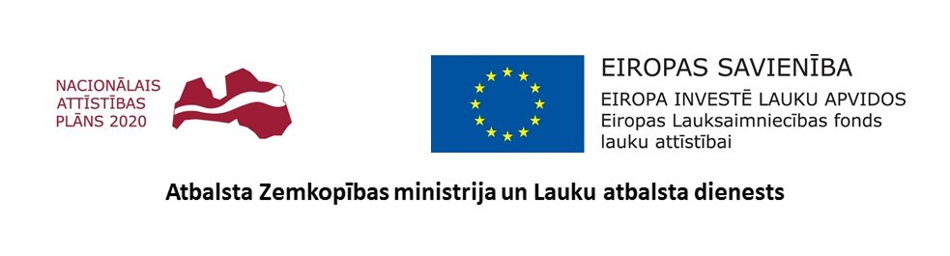
Veikta grants ceļu pārbūve Abavas un Ģibuļu pagastos

Talsu novada pašvaldībā īstenoti vēl divi grants ceļu pārbūves projekti, uzlabojot ceļu infrastruktūru pagastu teritorijās.
Projekta “Grants ceļu pārbūve Talsu novadā, 9.kārta” (projekta Nr. 19-08-A00702-000092) laikā tikai veikta pašvaldības grants ceļa Oliņas – Kliņģi – Rinkule pārbūve Abavas pagastā, Talsu novadā, uzlabojumus veicot 2,10 km garā ceļa posmā. Kopējās izmaksas 159 218,04 EUR, t.sk. publiskais finansējums 143 296,23 EUR.
Savukārt “Grants ceļu pārbūve Talsu novadā, 10.kārta” (projekta Nr. 19-08-A00702-000093) projekta ietvaros veikta pašvaldības grants ceļa Pumpuri – Iliņi trešā km pārbūve Ģibuļu pagastā, Talsu novadā. Kopējās izmaksas 75 708,78 EUR, t.sk. publiskais finansējums 68137,90 EUR.
Grants ceļu pārbūves darbi veikti saskaņā ar noslēgtajiem būvdarbu un būvuzraudzības līgumiem. Ceļa posmos izbūvēta segas kārta virs esošā pamata un veikta esošā pamata profilēšana, kā arī izbūvēta virsmas ūdens novade autoceļam ar vaļēju virsmas ūdens atvades principu, novadot virsmas ūdeņus sāngrāvjos. Tāpat veikta teritorijas attīrīšana no krūmiem un koku zaru zāģēšana satiksmes brīvtelpā. Līdztekus nostiprinātas ceļa sāngrāvju nogāzes un teknes ar šķembu bērumu, bet ar augu zemi apzaļumoti grāvji.
Jolanta Didžus
Attīstības plānošanas un projektu vadības nodaļas
projektu vadītāja

